2.
Шла у нас до вечера дружная игра,
Но сказало солнышко : «Мне домой пора.»
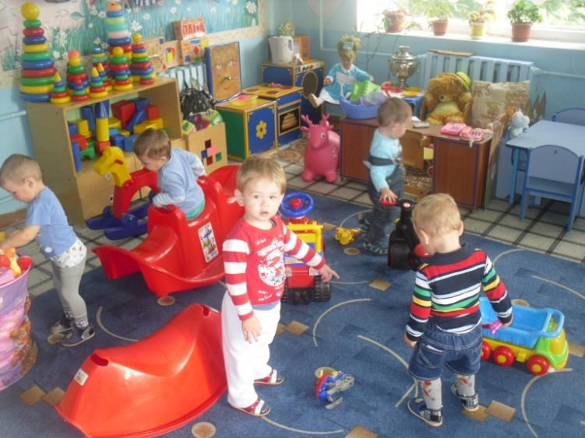
«Завтра утром рано вас будить приду.
Вместе будем бегать и гулять в саду!»

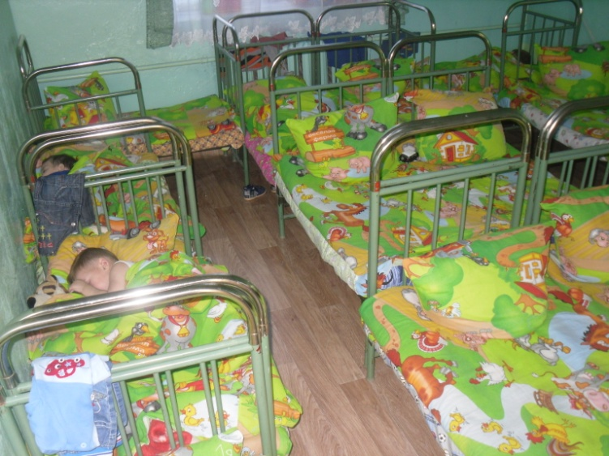

5.

Наш портрет

Наша группа дружная – умная, послушная,
Песни распевальная и очень рисовальная.

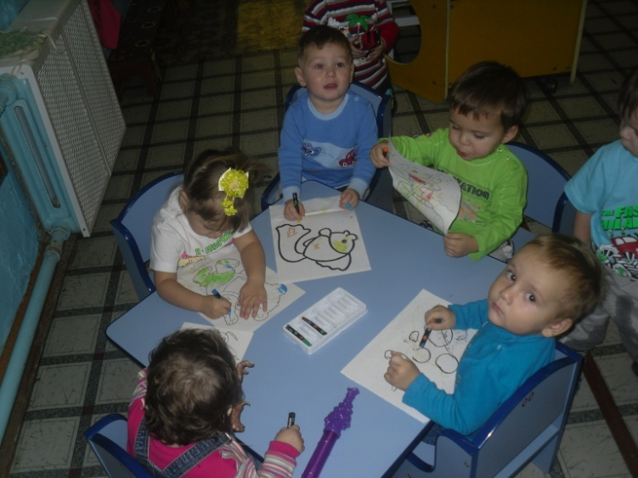

Я сейчас всю группу нашу всеми красками раскрашу,
Пусть весёлый наш портрет улыбается сто лет!

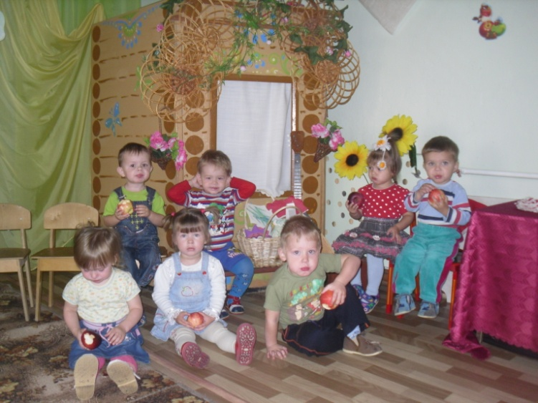

Ясельная группа «Солнышко»
МБДОУ д.с. «Ласточка» п.Мстёра
Тел.: 5-02-50

Оформила и подготовила:
Смирнова Светлана Владимировна

1.
Выглянуло Солнышко и гулять отправилось,
И на нашей улице всё ему понравилось.

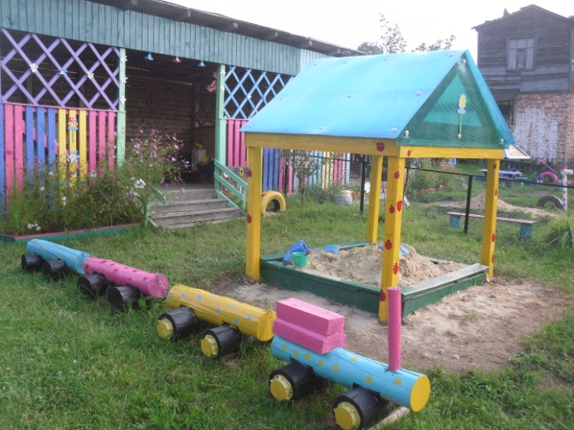
Вместе мы отправились с солнцем в детский сад.
Приласкало солнышко сразу всех ребят.

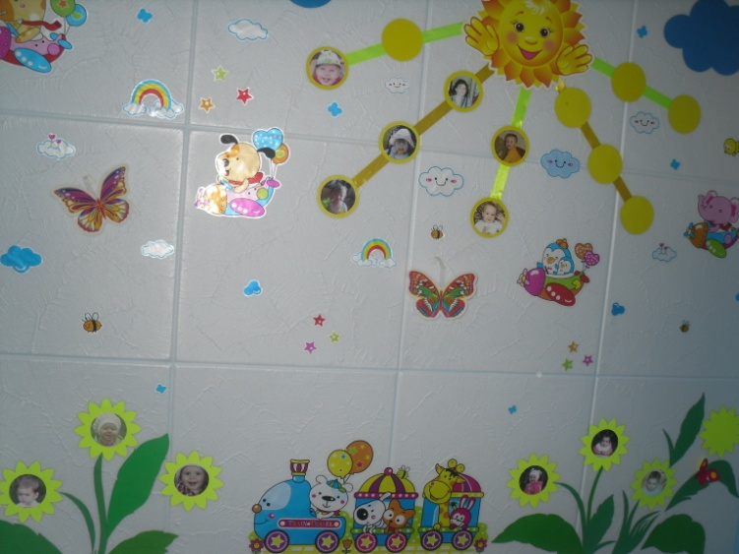
3.
В садик я давно хожу и со всеми здесь дружу.
Вот сегодня я с Данилкой, взявшись за руки хожу.
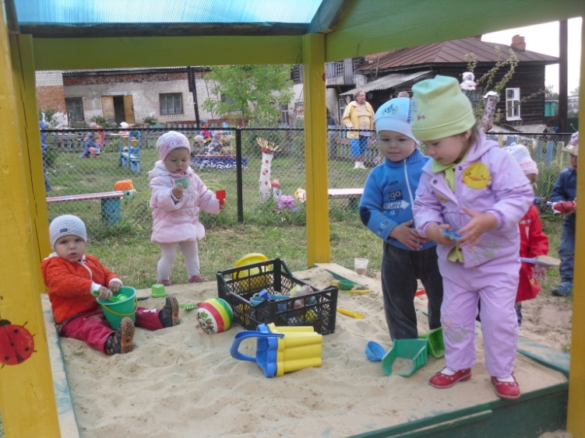

А вчера – я вместе с Колей дом из кубиков построил,
И на этот чудный дом дружно шлёпнулись потом.
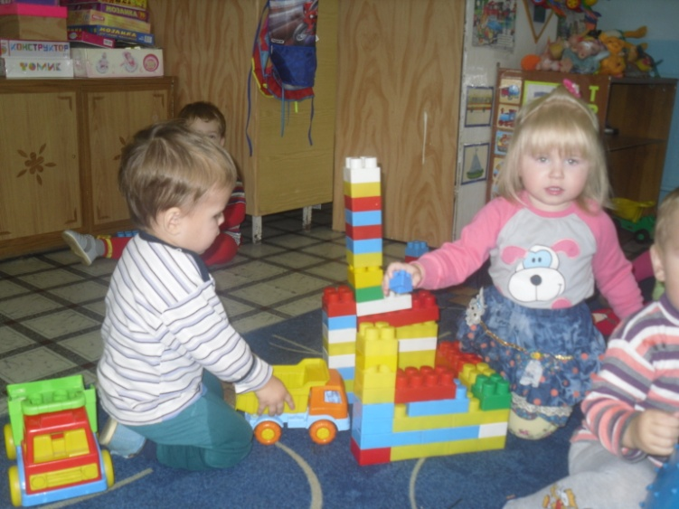
4.
А на днях делились кашей мы с подружкою Настасьей –
Я ей так помочь хотел: всё с её тарелки съел.

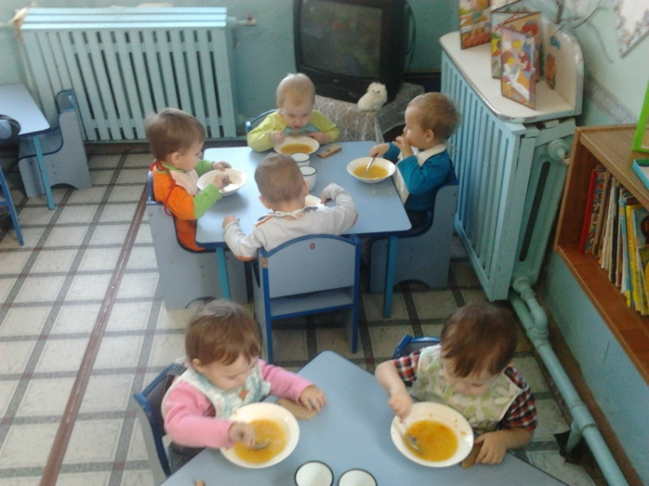

Как же рад и счастлив я –
Здесь вокруг одни друзья!

